应急科普 应对自然灾害，自救知识请牢记！

一、发生地震如何逃生自救？
在家中，就近躲在结实、不易倾倒的家具下面，或躲在墙角、卫生间，不要使用电梯逃生。
在公共场所，要远离玻璃橱窗和货架等易倾倒的物品，听从工作人员指挥，不要拥挤。
在户外，要躲开建筑物、桥梁或山坡，寻找空旷的安全地点。被困废墟要节省体力，用敲击的方法呼救。
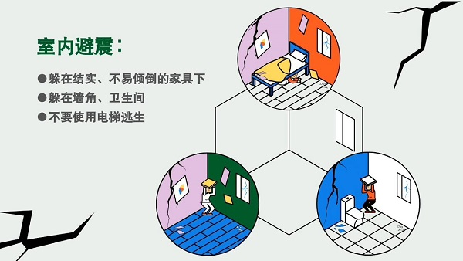
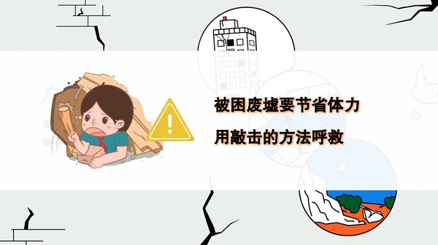
二、发生火灾如何自救？
第一时间拨打119报警，按疏散标志有序逃生。不要乘坐电梯，谨防被困电梯发生危险。
穿过浓烟时，要用湿衣物捂住口鼻，弯腰或匍匐贴墙前行。
如果无法逃离，可以到阳台、屋顶等安全区域呼救。
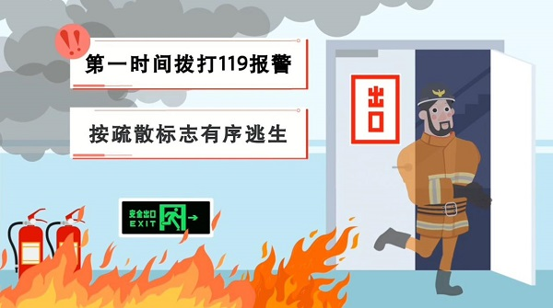
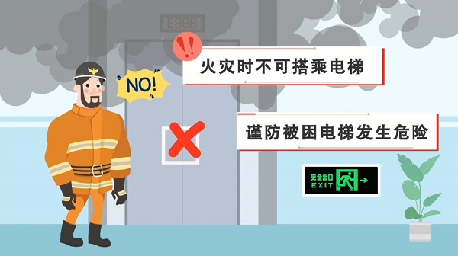
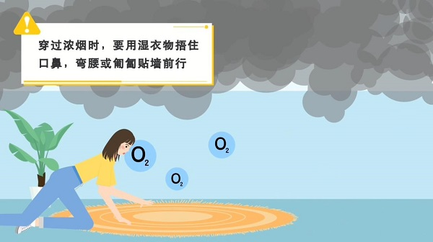
三、遇到洪涝如何应对？
要向山坡等高处转移，来不及转移时可爬上屋顶、树木等，不可攀爬电线杆和铁塔。
如果落水不要慌张，抓住身边漂浮的任何物体，让头部浮出水面，等待救援人员到来。
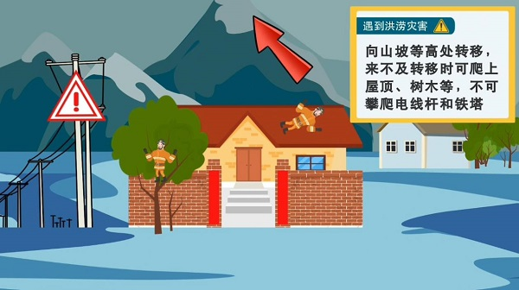
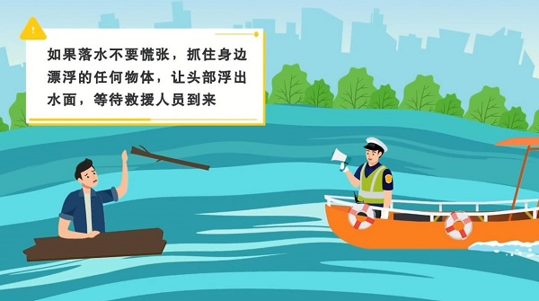
四、怎样应对滑坡和泥石流？
听见山谷轰鸣要提高警惕，不要在低洼地或山坡下躲避，不要穿越泥石流和滑坡区域，应朝着与泥石流流向垂直的两侧高处跑。
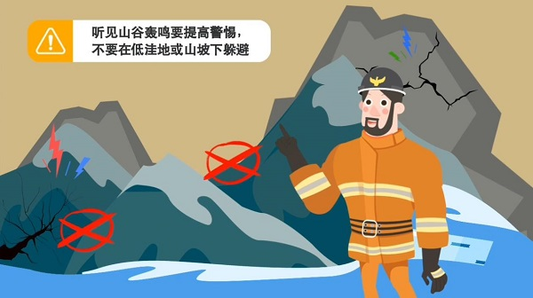
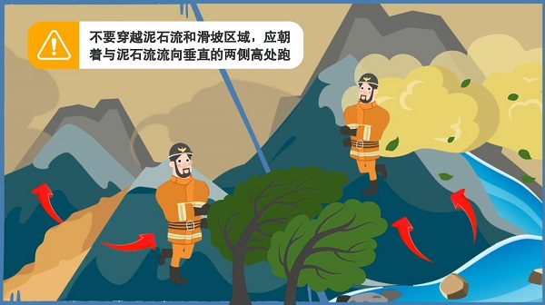
五、台风来袭怎么办？
减少外出，加固容易被吹动的搭建物，关紧门窗，用胶布贴成“米”字图形。
不要在建筑物、广告牌、电线杆旁逗留，谨防高空坠物。
台风过后要注意食物和水的安全。
